
每日市场报告

2025年12月5日

市场综述
美国三大股指收盘涨跌不一，道指跌0.07%报47850.94点，标普500指数涨0.11%报6857.12点，纳指涨0.22%报23505.14点美元指数涨0.20%报99.06，非美货币多数下跌，欧元兑美元跌0.22%报1.1645，英镑兑美元跌0.19%报1.3327，澳元兑美元涨0.12%报0.6609，美元兑日元跌0.08%报155.1220，美元兑加元涨0.07%报1.3958，美元兑瑞郎涨0.50%报0.8037，离岸人民币对美元跌130个基点报7.0713。美油主力合约收涨1.27%，报59.7美元/桶；布伦特原油主力合约涨1.04%，报63.32美元/桶国际贵金属期货收盘涨跌不一，COMEX黄金期货涨0.13%报4237.9美元/盎司，COMEX白银期货跌1.86%报57.53美元/盎司。ICE原糖主力合约跌0.13%报14.91美分/磅，ICE棉花主力合约跌0.65%报64.04/磅。
图表1：全球主要股指涨跌幅（%）
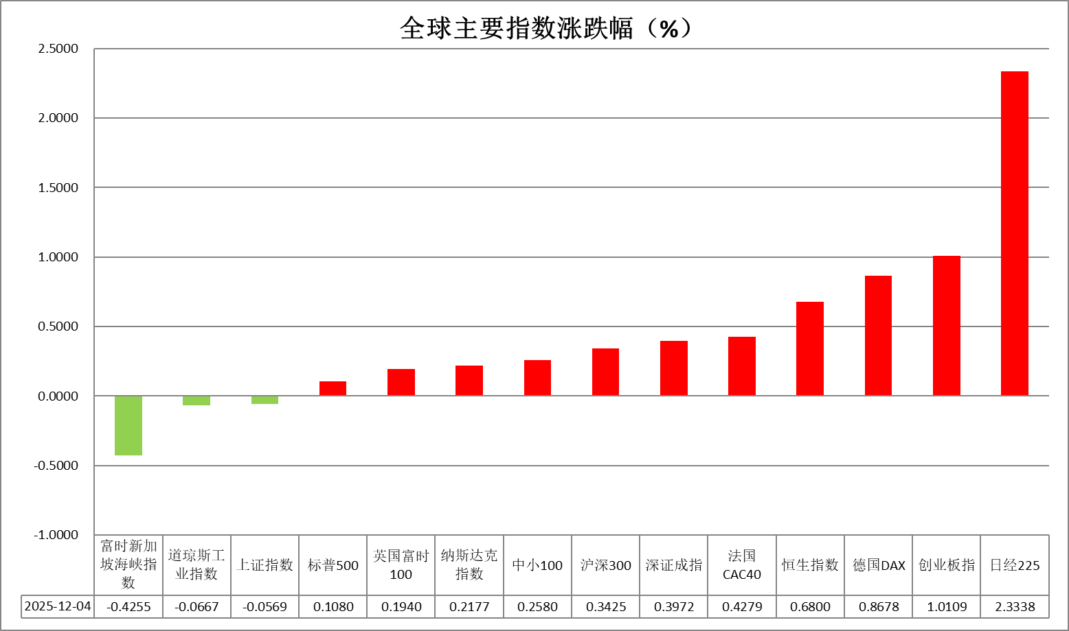
资料来源：公开资料整理、瑞达国际

- 消息回顾
【美中贸易全国委员会会长谭森表示，整体来看，加征关税对美国经济没有帮助，也没有提升美企业在全球的竞争力。美方最近宣布削减部分关税，实际上是承认了关税会推高美国内物价的事实。谭森表示，外界关于“美国企业正在退出中国市场”的说法完全不符合事实。】
【美国贸易代表格里尔表示，美国总统特朗普可能会在明年退出美墨加协定。该协定2020年7月正式生效，并计划于2026年进行续签审议。特朗普表示，要么美墨加协定到期失效，要么与墨西哥和加拿大另外达成新协议。】
【美国白宫国家经济委员会主任哈塞特表示，实际工资增长现在高于通胀；可能会在下一次美联储会议上看到降息，将降息25个基点左右。】
【美国上周初请失业金人数意外减少2.7万人至19.1万人，为2022年9月以来的最低水平。另据美国私人数据提供商Revelio Labs，美国11月非农就业减少9000个，同时10月数据下修至减少1.55万个。另外，美国挑战者企业11月裁员7.1万人，同比增24%，今年累计裁员人数攀升至117万。】
【消息人士透露，日本央行几乎确定会在12月会议上将政策利率从0.5%调升至0.75%，而日本政府预计将容忍这一举措。这将是日本央行自今年1月份以来的首次加息。】

今日关注
时间 | 数据/事件
2025/12/5 | 18:00 | 欧元区第三季度 GDP 终值
2025/12/5 | 23:00 | 美国 9 月核心 PCE 物价指数
2025/12/5 | 23:00 | 美国 12 月密歇根大学消费者信心指数

- 观点汇总
美元指数
隔夜，美元指数涨0.20%报99.06，非美货币多数下跌，欧元兑美元跌0.22%报1.1645，英镑兑美元跌0.19%报1.3327，美元兑日元跌0.08%报155.1220。
宏观数据方面，美国上周首次申领失业救济人数录得19.1万人，低于市场预期，为2022年9月以来的最低水平，持续申领失业救济人数较前期有所下滑，另外，美国挑战者企业11月裁员7.1万人，较前值有所下降，但同比增速仍达24%，今年累计裁员人数攀升至117万，劳动力市场数据边际改善，但降温趋势仍然呈现受关税影响。此前公布的ISM服务业PMI指标延续较强韧性，新订单分项的承压态势与此前公布的制造业PMI相呼应，就业分项强于预期预示美国服务业劳动力需求依然稳健。利率期货显示，美联储12月降息概率小幅下降至87%。在主要经济数据延续疲软以及降息预期显著抬升的背景下，美元和美债收益率或延续震荡偏弱走势。
欧元区11月综合PMI终值上修为52.8，创下30个月以来新高。此前公布的CPI同比增速延续政策目标，10月失业率小幅超市场预期但仍处低位，通胀平稳态势支持欧央行维持观望立场，欧央行预计将维持利率不变直至2026年底，中期或继续支撑欧元走势。日本央行行长植田和男释放迄今最明确加息信号，表示将在本月货币政策会议上“权衡加息的利弊”。伴随关税不利因素逐步缓解，对于后续经济复苏表达了信心，企业利润保持强劲态势，工资水平持续增长，推动日央行加息概率抬升至80%，显著高于上周60%的水平，日元短期有望阶段性企稳。
图表1：美元指数走势图
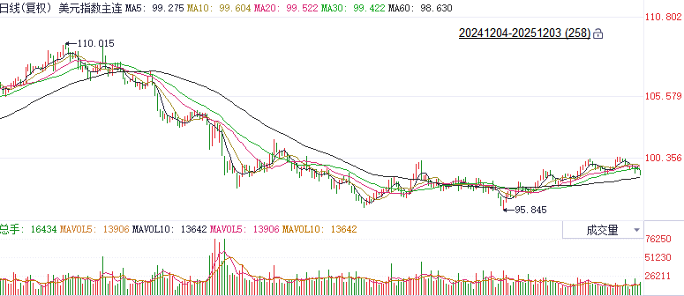
资料来源：Wind、瑞达国际

S&P500
截至12月4日，标普500指数上涨0.11%至6857.12点；迷你标普500主力合约上涨0.01%至6865.75点。美国11月ADP就业数据显示，11月私营企业减少3.2万个工作岗位，为2023年3月以来最大降幅，远不及市场预期的增加1万个。ADP就业人数明显减少，进一步强化美联储12月降息预期，目前CME联储观察工具显示，美联储12月降息的概率接近90%。整体来看，经济数据走弱带动美联储降息预期升温，推动美股走高，但目前经济指标并未表现出大幅衰退的迹象，若后续公布的数据明显走弱，需警惕经济下行对美股的冲击。
图表2：S&P500走势图
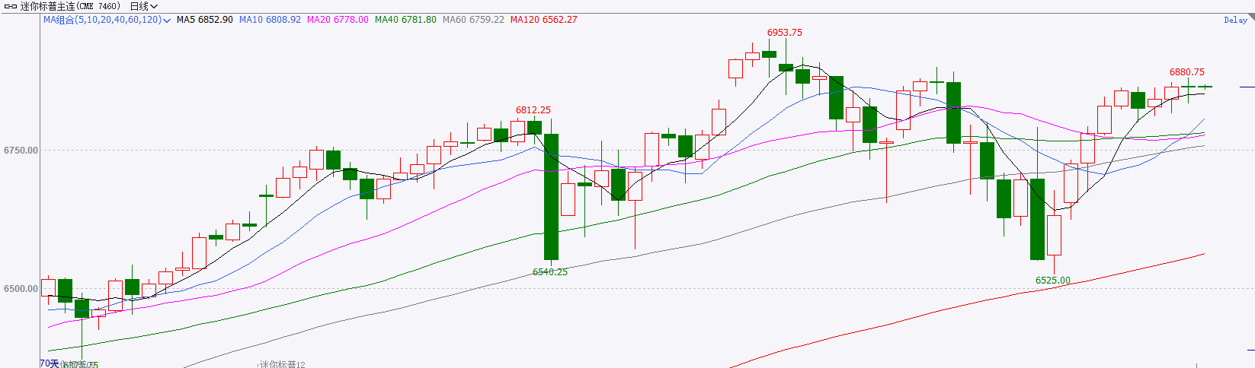
资料来源：Wind、瑞达国际

富时中国A50
截至12月4日，富时中国A50指数上涨0.43%至15083.81；新交所富时A50期指主力合约上涨0.6%至15089。国内方面，经济基本面，11月份我国三大PMI指数中，非制造业PMI与综合PMI均较10月回落，仅制造业PMI小幅回升，三大PMI指数均处于收缩区间，经济整体景气水平回落对市场形成一定压力。整体来看，11月国内三大PMI均处于收缩区间，尤其是制造业PMI已连续8个月处于收缩区间，对市场情绪或将产生一定负面影响。12月上旬，市场短期仍将处于宏观数据、业绩、政策多重真空期，在缺乏明确交易指引的环境下，市场预计还将保持随机游走的态势，股指将维持震荡。
图表3：富时中国A50走势图
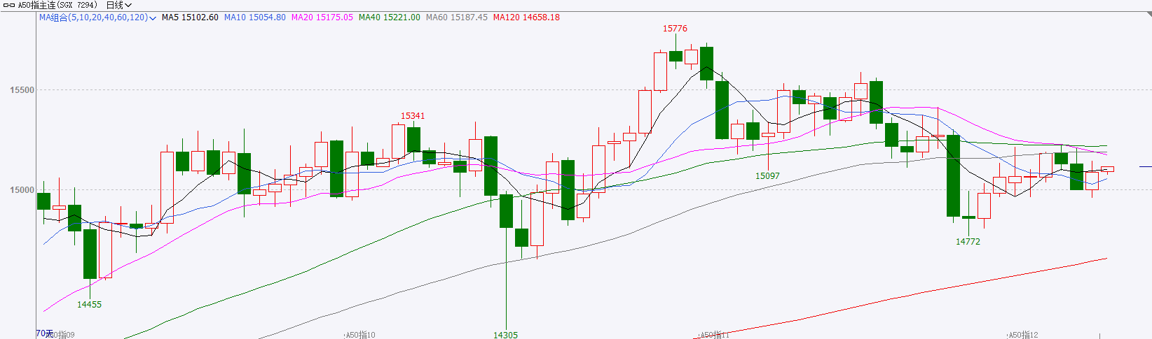
资料来源：Wind、瑞达国际

铜
隔夜COMEX铜震荡偏弱，报收5.362元/磅，涨跌幅-0.5%。国际方面，美国白宫国家经济委员会主任哈塞特表示，实际工资增长现在高于通胀；可能会在下一次美联储会议上看到降息，将降息25个基点左右。国内方面，中国贸促会组织中国企业家代表团在华盛顿与美中贸易全国委员会及其会员企业进行交流座谈。来自物流、科技、金融、能源、医疗等行业的中美企业代表逾80人参加活动。库存方面，截至12月4日，COMEX铜库存为435831短吨，环比+1548短吨；LME铜库存为162825吨，环比+675吨；SHFE每日仓单32139吨，环比+3170吨。美元美债方面，投资者为美联储下周降息做准备，美元指数小幅回升，但仍接近盘中触及的五周低点，最终收涨0.2%，报99.06；基准的10年期美债收益率最终收报4.1030%，对美联储政策利率敏感的2年期美债收益率收报3.5310%。操作建议，纽铜主力合约轻仓逢低短多交易，仅供参考。
图表4：铜日线走势图
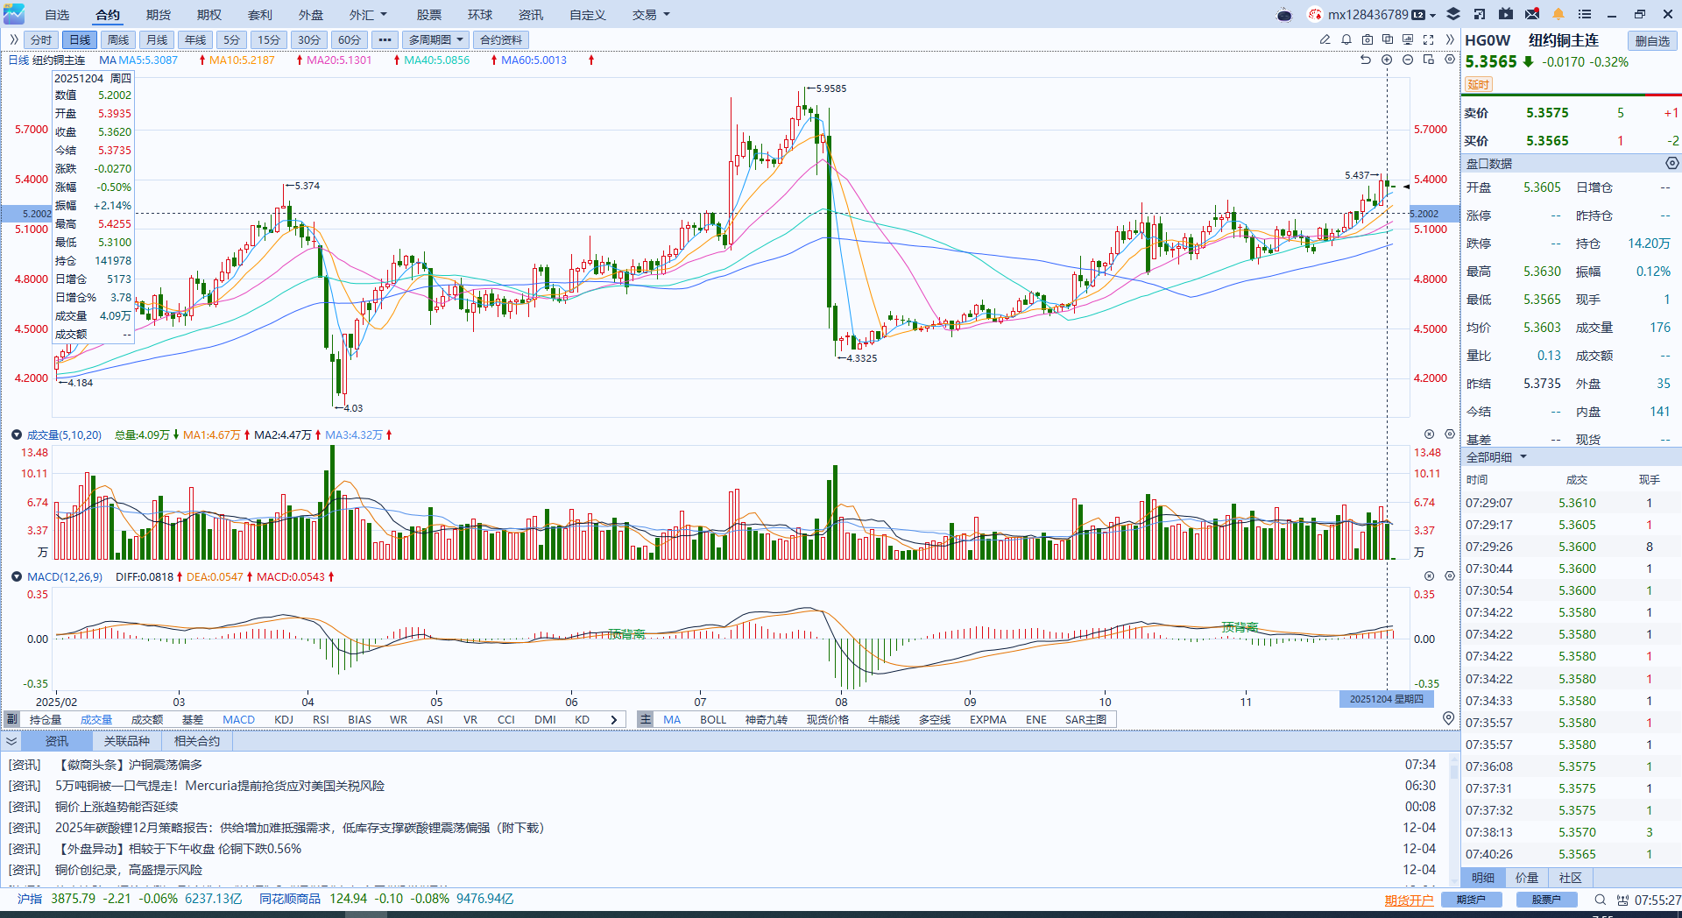
资料来源：Wind、瑞达国际

黄金
隔夜，国际贵金属期货收盘涨跌不一，COMEX黄金期货涨0.13%报4237.9美元/盎司，COMEX白银期货跌1.86%报57.53美元/盎司。贵金属市场前期因降息预期提振而大幅走强，导致部分多头获利资金暂时离场，SHFE沪金沪银主力合约震荡回调。宏观数据方面，美国上周首次申领失业救济人数录得19.1万人，低于市场预期，为2022年9月以来的最低水平，持续申领失业救济人数较前期有所下滑，另外，美国挑战者企业11月裁员7.1万人，较前值有所下降，但同比增速仍达24%，今年累计裁员人数攀升至117万，劳动力市场数据边际改善，但降温趋势仍然呈现受关税影响。此前公布的ISM服务业PMI指标延续较强韧性，新订单分项的承压态势与此前公布的制造业PMI相呼应，就业分项强于预期预示美国服务业劳动力需求依然稳健。利率期货显示，美联储12月降息概率小幅下降至87%。特朗普称已初步确定下一任美联储主席人选为白宫经委会主任凯文·哈塞特，并强调候选人应果断推动降息，宏观降息预期继续利多金银市场。短期来看，在美联储官员确认降息主基调后，12月重启降息重新成为当下市场基准情形，贵金属或维持震荡偏强运行，但短期需注意回调风险。伦敦金价关注上方阻力位4300美元/盎司，下方支撑位4100美元/盎司；伦敦银价上方阻力位59美元/盎司，下方支撑位54美元/盎司。
图表5：COMEX黄金日线走势图
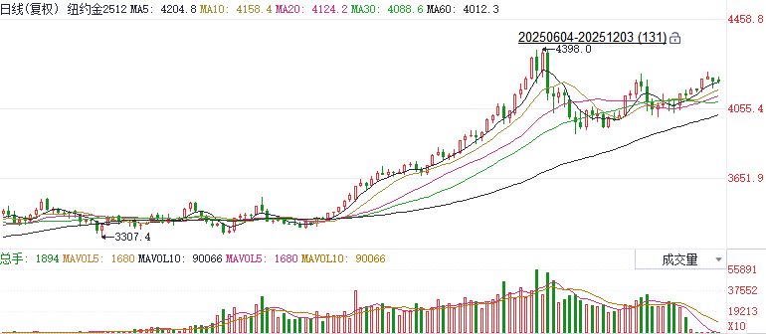
资料来源：Wind、瑞达国际

ICE原糖
洲际交易所(ICE)原糖期货周四收跌，关注供应前景。ICE交投最活跃的3月原糖期货下跌0.05美分或0.33%，结算价报每磅14.88美分。
国际方面，巴西航运机构Williams发布的数据显示，截至11月26日当周巴西港口等待装运食糖的船只数量为56艘，此前一周为61艘。港口等待装运的食糖数量为206.72万吨，此前一周229.94万吨下降10.1%。当周等待装运出口的食糖船只数量减少。
美糖主力价格关注上方压力15.50美分/磅，下方支撑13.50美分/磅。建议3月 ICE 期糖短期观望。
图表6：ICE原糖主力合约价格走势图
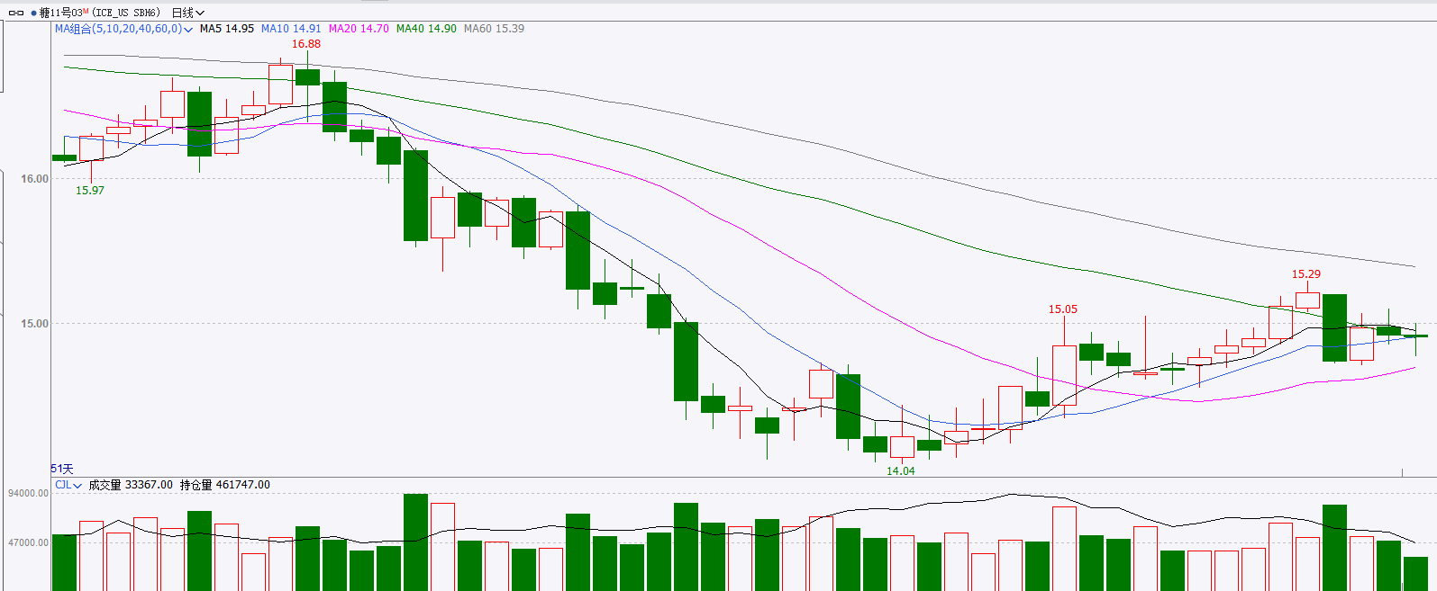
资料来源：Wind、瑞达国际

ICE棉花
洲际交易所(ICE)棉花期货周四跌至一周多来最低水平，因出口销售报告黯淡，以及更广泛的市场疲软打压投资者情绪，ICE 3月棉花期货合约收跌0.38美分，或0.40%，结算价报每磅64.08美分。
国际方面，据美国农业部(USDA)每周作物生长报告显示 ，截至2025年11月23日当周，美国棉花收割率为79%，前一周为71%，去年同期为83%，五年均值为80%。美棉主力价格关注上方压力70美分/磅，下方支撑55美分/磅。建议 ICE 3月期棉短期暂时观望。
图表7：ICE美棉主力合约价格走势图
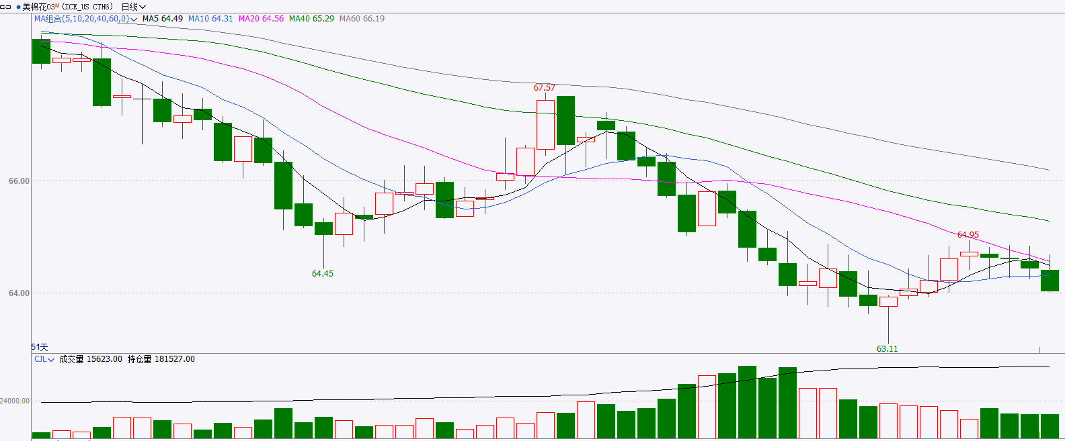
资料来源：Wind、瑞达国际

△ 免责声明
此报告由瑞达国际所编制。本报告采用之资料及意见均相信可靠及准确，但本公司并不对各分析或有关资料之可靠性及准确性作出全面性保证。本报告只供客户或读者作参考之用，客户或读者不应完全依靠本报告内容作为投资准则。
本报告之资料及意见如有任何更改，恕不另行通知。本报告并非及并无意图构成任何作价或招揽进行买卖本报告 提及的商品。本公司不会对任何因依靠本报告作出任何买卖而引致之任何损失承担任何责任。



24小时客服电话： 00852 - 25342000/86 - 13603059885
24小时传真电话： 00852 - 25632368
客服邮箱： cs@ruida- int . com
客服QQ： 203195058/2938472186
网址：www. ruida- int . com
地址: 香港湾仔菲林明道8号大同大厦17楼05 - 06室

